**DIAGRAMA CONCEPTUAL**

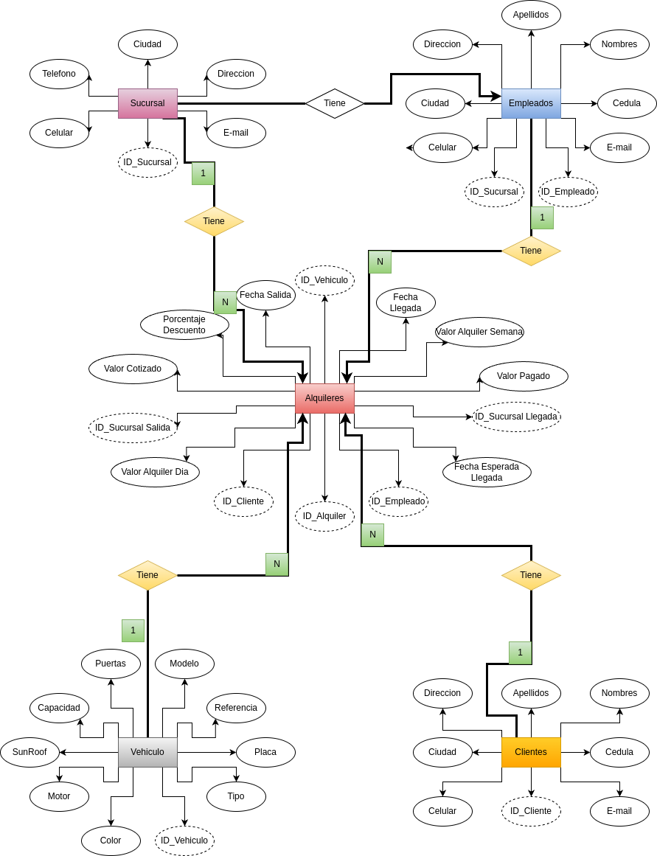

**MODELO LÓGICO**

1. Sucursal (

* idSucursal INT PRIMARY KEY AUTO_INCREMENT,
* ciudad VARCHAR(100),
* direccion VARCHAR(255),
* telefonoFijo VARCHAR(20),
* celular VARCHAR(20),
* correoElectronico VARCHAR(100));

1. Empleado (

* idEmpleado INT PRIMARY KEY AUTO_INCREMENT,
* idSucursal INT,
* cedula VARCHAR(20) UNIQUE,
* nombres VARCHAR(100),
* apellidos VARCHAR(100),
* direccion VARCHAR(255),
* ciudadResidencia VARCHAR(100),
* celular VARCHAR(20),
* correoElectronico VARCHAR(100),
* FOREIGN KEY (idSucursal) REFERENCES Sucursal(idSucursal));

1. Cliente (

* idCliente INT PRIMARY KEY AUTO_INCREMENT,
* cedula VARCHAR(20) UNIQUE,
* nombres VARCHAR(100),
* apellidos VARCHAR(100),
* direccion VARCHAR(255),
* ciudadResidencia VARCHAR(100),
* celular VARCHAR(20),
* correoElectronico VARCHAR(100));

1. Vehículo (

* idVehiculo INT PRIMARY KEY AUTO_INCREMENT,
* tipo VARCHAR(50),
* placa VARCHAR(20) UNIQUE,
* referencia VARCHAR(100),
* modelo INT,
* puertas INT,
* capacidad INT,
* sunroof ENUM (‘Sí’, ‘No’)
* motor VARCHAR(50),
* color VARCHAR(50));

1. Alquiler (

* idAlquiler INT PRIMARY KEY AUTO_INCREMENT,
* idVehiculo INT,
* idCliente INT,
* idEmpleado INT,
* idSucursalSalida INT,
* idSucursalLlegada INT,
* fechaSalida DATE,
* fechaLlegada DATE,
* fechaEsperadaLlegada DATE,
* valorAlquilerSemana DECIMAL(10, 2),
* valorAlquilerDia DECIMAL(10, 2),
* porcentajeDescuento DECIMAL(5, 2),
* valorCotizado DECIMAL(10, 2),
* valorPagado DECIMAL(10, 2),
* FOREIGN KEY (idVehiculo) REFERENCES Vehículo(idVehiculo),
* FOREIGN KEY (idCliente) REFERENCES Cliente(idCliente),
* FOREIGN KEY (idEmpleado) REFERENCES Empleado(idEmpleado),
* FOREIGN KEY (idSucursalSalida) REFERENCES Sucursal(idSucursal),
* FOREIGN KEY (idSucursalLlegada) REFERENCES Sucursal(idSucursal));

1. Usuario (

* idUsuario INT PRIMARY KEY AUTO_INCREMENT,
* idCliente INT,
* idEmpleado INT,
* username VARCHAR(50) UNIQUE,
* password VARCHAR(255),
* tipoUsuario ENUM('Cliente', 'Empleado'),
* FOREIGN KEY (idCliente) REFERENCES Cliente(idCliente),
* FOREIGN KEY (idEmpleado) REFERENCES Empleado(idEmpleado));

